甘 肃 省
A 卷（100分）
一、选择题（本大题共12题，每题3分，满分36分）各题中的选项只有一个是正确的．
1. 下列方程中，关于x的一元二次方程是（ ）
（A） $3{\left(x+1\right)}^{2}=2\left(x+1\right)$； （B） $\frac{1}{x^{2}}+\frac{1}{x}−2=0$；
（C） ${\text{ax}}^{2}+\text{bx}+c=0$； （D） $x^{2}+2x=x^{2}−1$；
2. 在Rt△ABC中，∠C＝90°，AB＝10，AC＝6，则cosA的值是（ ）．
（A） $\frac{3}{5}$； （B） $\frac{4}{5}$； （C） $\frac{3}{4}$； （D） $\frac{4}{3}$；
3. ⊙O₁与⊙O₂的半径分别为2和5，当O₁O₂＝2．5时，两圆的位置关系是（ ）．
（A）外切 （B）相交 （C）内切 （D）内含
4. 点M（3，－4）关于x轴的对称点M’的坐标是（ ）．
（A）（3，4） （B）（一3，一4） （C）（一3，4） （D）（一4，3）
5. 已知正六边形的外接圆的半径是a，则正六边形的周长是（ ）．
（A）3a （B）6a （C）12a （D）24a
6. 结合正比例函数y＝4x的图象回答：当x＞1时，y的取值范围是（ ）．
（A）y＜1 （B）l≤y＜4 （C）y＝4 （D）y＞4
7. 为了判断甲、乙两个小组学生英语口语测验成绩哪一组比较整齐，通常需要知道两组成绩的（ ）．
（A）平均数 （B）方差 （C）众数 （D）频率分布
8. 已知h关于t的函数关系式为$h=\frac{1}{2}{\text{gt}}^{2}$，（g为正常数，t为时间），则函数图象为（ ）．
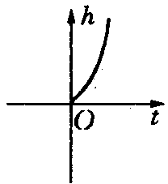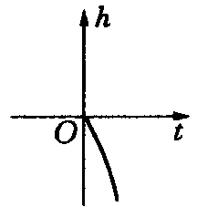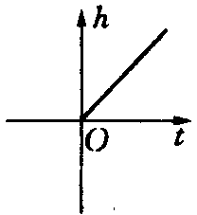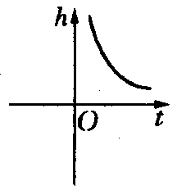
（A）（B）（C）（D）
9. 在地表以下不太深的地方，温度y（℃）与所处的深度x（km）之间的关系可以近似用关系式y＝35x＋20表示，这个关系式符合的数学模型是（ ）．
（A）正比例函数 （B）反比例函数．
（C）二次函数 （D）一次函数
10. 如图，ABCD为圆内接四边形，E为DA延长线上一点，若∠C＝45°，则∠BAE等于（ ）．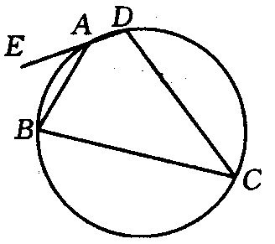
（A）90° （B）30° （C） 135° （D） 45°
11. 已知3是关于x的方程$\frac{4}{3}x^{2}−2a+1=0$的一个解，则2a的值是（ ）
（A）11 （B）12 （C）13 （D）14

12. 如图，△ABC为等腰直角三角形，∠A＝90°，AB＝AC＝$\sqrt{2}$，⊙A与BC相切，则图中阴影部分的面积为（ ）．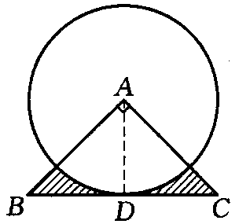
（A） $1−\frac{π}{2}$ （B） $1−\frac{π}{3}$ （C） $1−\frac{π}{4}$ （D） $1−\frac{π}{5}$
二、填空题（本大题共8题，每题3分，满分24分）
13. 分解因式：$x^{2}−5x−\text{14}$＝ ；
14. 一个函数的图象过点（1，2），且y随x的增大而增大，则这个函数的解析式
是 （任写一个）．
15. 关于x的一元二次方程$2x^{2}+\text{kx}+1=0$有两个相等的实根，则k＝ ；
16. 用一张面积为900${\text{cm}}^{2}$的正方形硬纸片围成一个圆柱的侧面．则这个圆柱的底面直径为
cm（用含π的式子表示）．
17. 据资料记载，位于意大利的比萨斜塔1918－1958年这41年间。平均每年倾斜1．1毫米；1959一1969年这11年间，平均每年倾斜1．26毫米，那么1918－1969年这52年间，平均每年倾斜约 毫米（保留两位小数）。
18. 为了解中学生的身体发育情况，对某中学同年龄的60名同学的身高进行了测量．经统计，身高在148．5～151．5之间的频数为3，则这一组的频率为 ．
19. 已知抛物线$y={\text{ax}}^{2}+\text{bx}+c$的图象与x轴有两个交点，那么一元二次方程${\text{ax}}^{2}+\text{bx}+c=0$的根的情况是 ；
20. 如图，A、B、C是⊙O上的三个点，当BC平分∠ABO时，能得出结论： （任写一个）．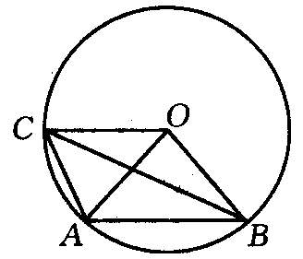

三、画图题（不题5分）
21. 某地板厂要制作一批正六边形形状的地板砖，为适应市场多样化需求要求在地板砖上设计的图案能够把正六边形6等分，请你帮他们设计等分图案（至少设计两种）

四、解答题（本大题共5题，每题7分，满分35分）
22. 已知一次函数$y=\text{kx}+k$的图象与反比例函数$y=\frac{8}{x}$的图象在第一象限交于B（4，n），求k，n的值．

23.用换元法解方程：$\frac{2\left(x−1\right)}{x+3}+\frac{6\left(x+3\right)}{x−1}=7$；
24. 如图在Rt△ABC中，∠C＝90°，AC＝3cm，BC＝4cm，以C为圆心，r为半径作圆，当 r＝2．4cm时．AB与圆有怎样的位置关系？为什么？

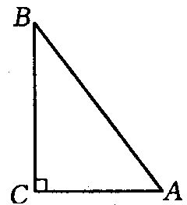
25.已知一次函$y=\left(m−2\right)x^{2}+\left(m+3\right)x+m+2$的图象过点（0，5）
⑴ 求m的值，并写出二次函数的解析式；
⑵ 求出二次函数图象的顶点坐标、对称轴．

26.右图为住宅区内的两幢楼，它们的高AB＝CD＝30m，两楼间的距离AC＝24m，现需了解甲楼对乙楼的采光的影响情况．当太阳光与水平线的夹角为30°时，求甲楼的影子在乙楼上有多高？（精确到 0．lm，$\sqrt{2}$≈1．41，$\sqrt{3}$≈ 1．73）
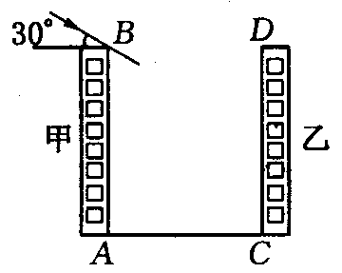

B 卷（50 分）
五、解答题（本大题共6题，满分50分）
27. （8分）如图AB为⊙O的直径，BC切⊙O于B，AC交⊙O于P，CE＝BE，E在BC上．求证PE是⊙O的切线．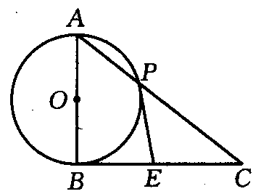

28. （8分）如图，在梯形ABCD中，BC∥AD，∠A＝90°，AB＝2，BC＝3，AD＝4，E为AD的中点，F为CD的中点，P为BC上的动点（不与B、C重合）．设BP为x，四边形PEFC的面积为y，求y关于x的函数关系式，并写出x的取值范围．
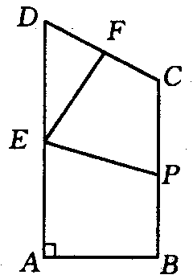

29.（8分）现需测量一井盖（圆形）的直径，但只有一把角尺（尺的两边．互相垂直，一边有刻度，且两边长度都长于井盖半径）．请配合图形、文字说 明测量方案，写出测量的步骤（要求写出两种测量方案）．

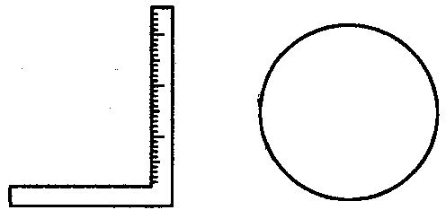
30.（9分）某工厂生产某种产品，每件产品的出厂价为 1万元，其原材料成本价（含设备损耗等）为0.55万元，同时在生产过程中平均每生产一产品有1吨的废渣产生．为达到国家环保要求，需要对废渣进行脱硫、脱氮等处理，现有两种方案可供选择：
方案一：由工厂对废渣直接进行处理，每处理1吨废渣所用的原料费为0．05万元，并且每月设备维护及损耗费为20万元．
方案二：工厂将废渣集中到废渣处理厂统一处理，每处理1吨废渣需付0．1万元的处理费．
问：⑴ 设工厂每月生产x件产品，每月利润为y万元，分别求出方案一和方案二处理废渣时，y与x之间的函数关系式（利润＝总收入一总支出）；
⑵ 若你作为工厂负责人，如何根据月生产量选择处理方案，既可达到环保要求又最合算．

31. （9分）已知抛物线$y={\text{ax}}^{2}+\text{bx}$经过点A（2，0），顶点为D（l，一1）
⑴ 确定抛物线的解析式；
⑵ 直线y＝3与抛物线相交于B、C两点（B点在C点左侧），以BC为一边，原点O为另一顶点作平行四边形，设平行四边形的面积为S，求S的值；
⑶ 若以⑵小题中BC为一边，抛物线上的任一点P为另一顶点作平行四边形，当平行四边形面积为8时，试确定P点的坐标；
⑷ 当－2≤x≤4时，⑶小题中平行四边形的面积是否有最大值？若有请求出，若无请说明理由．

32.（8分）阅读以下材料并填空．
平面上有n个点（n≥2），且任意三个点不在同一直线上，过这些点作直线，一共能作出多少条不同的直线？
⑴ 分析：当仅有两个点时，可连成1条直线；当有3个点时，可连成3条直线；当有4个点时，可连成6条直线；当有5个点时，可连成10条直线；……
⑵ 归纳：考察点的个数n和可连成直线的条数$S_{n}$，发现：
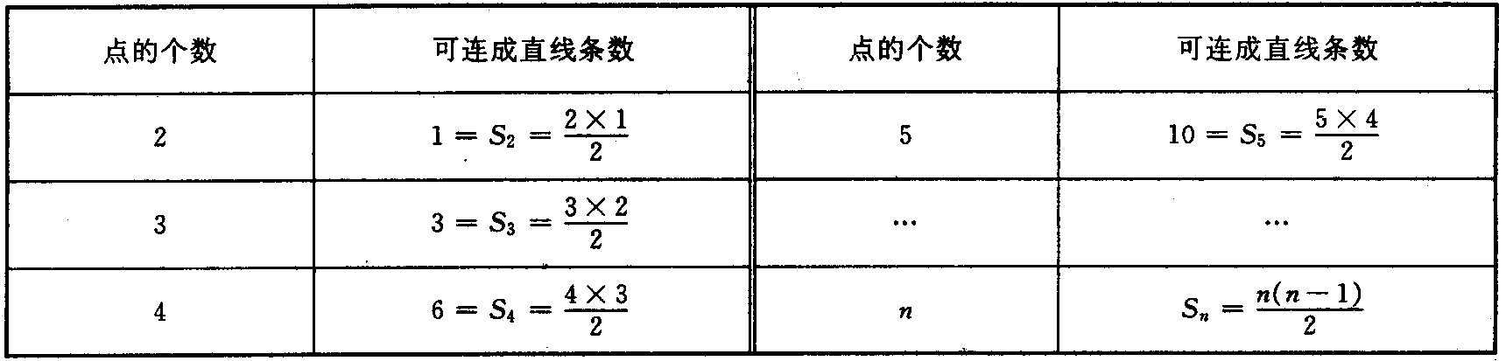
⑶ 推理：平面上有n个点，两点确定一条直线．取第一个点A有n种取法，取第二个点B有（n－l）种取法，所以一共可连成 n（n－1）条直线，但 AB与 BA是同一条直线，故应除以 2，即$S_{n}=\frac{n\left(n−1\right)}{2}$。
⑷ 结论：$S_{n}=\frac{n\left(n−1\right)}{2}$．
试探究以下问题：
平面上有n（n≥3）个点，任意三个点不在同一直线上，过任意三点作三角形，一共能作出多少不同的三角形？
⑴ 分析：当仅有3个点时，可作 个三角形；当有4个点时，可作 个三角形；当有5个点时，可作 个三角形；……
⑵ 归纳：考察点的个数n和可作出的三角形的个数$S_{n}$，发现：
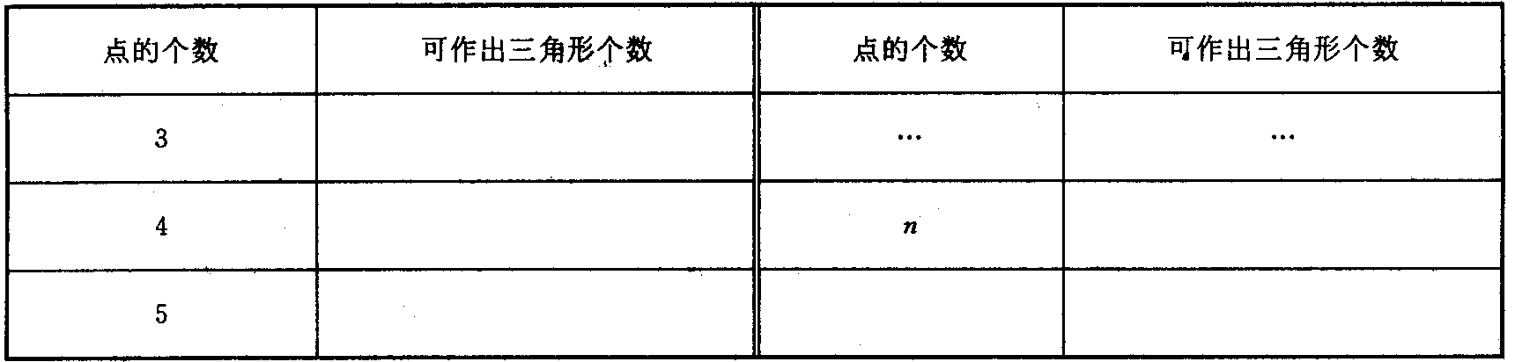
⑶ 推理：
；
⑷ 结论： ；

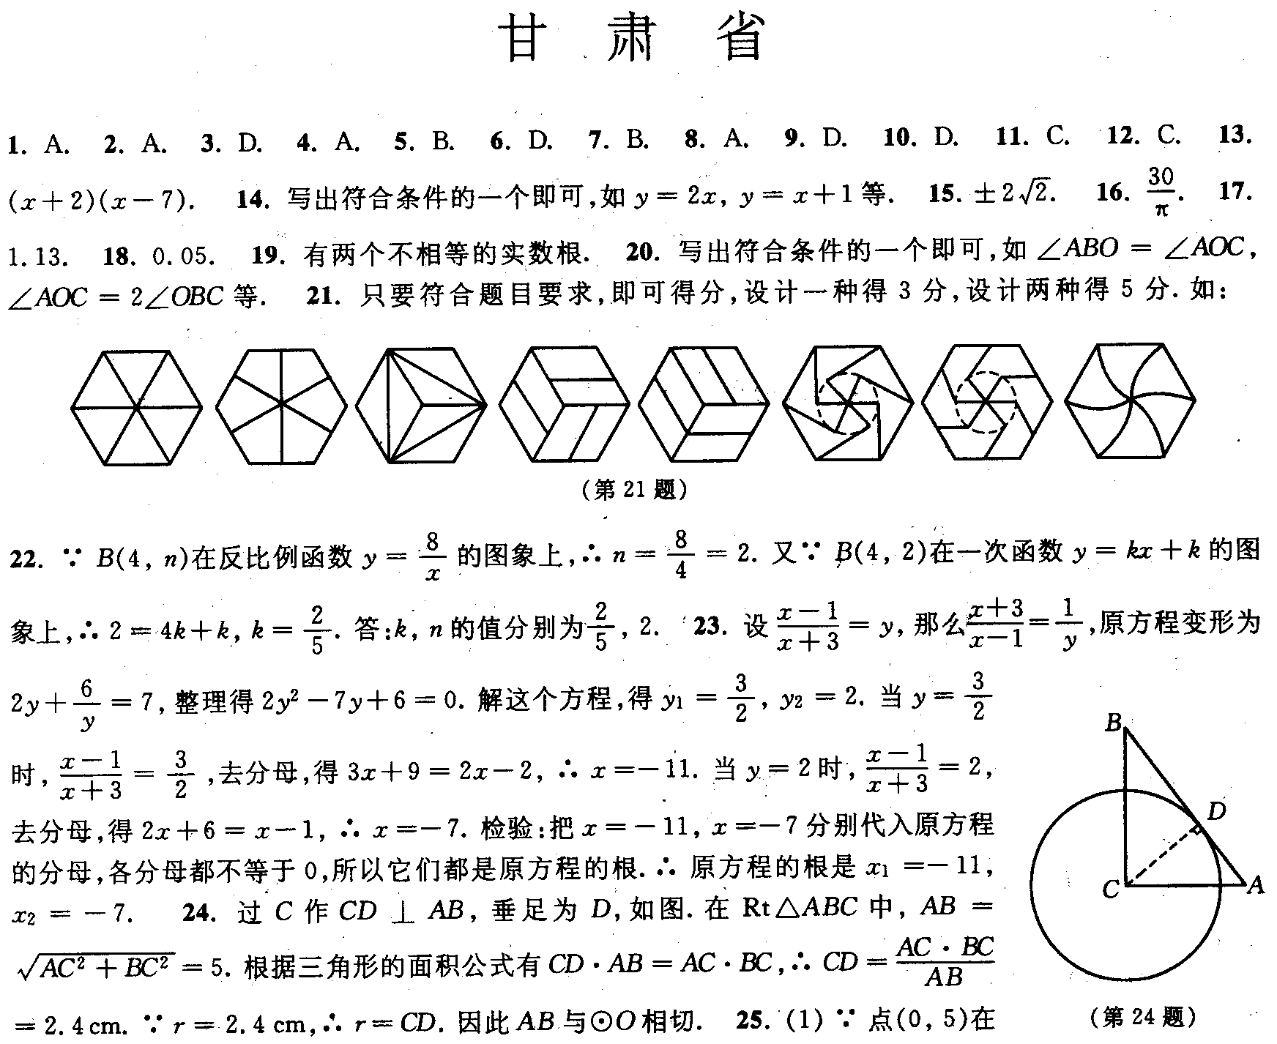
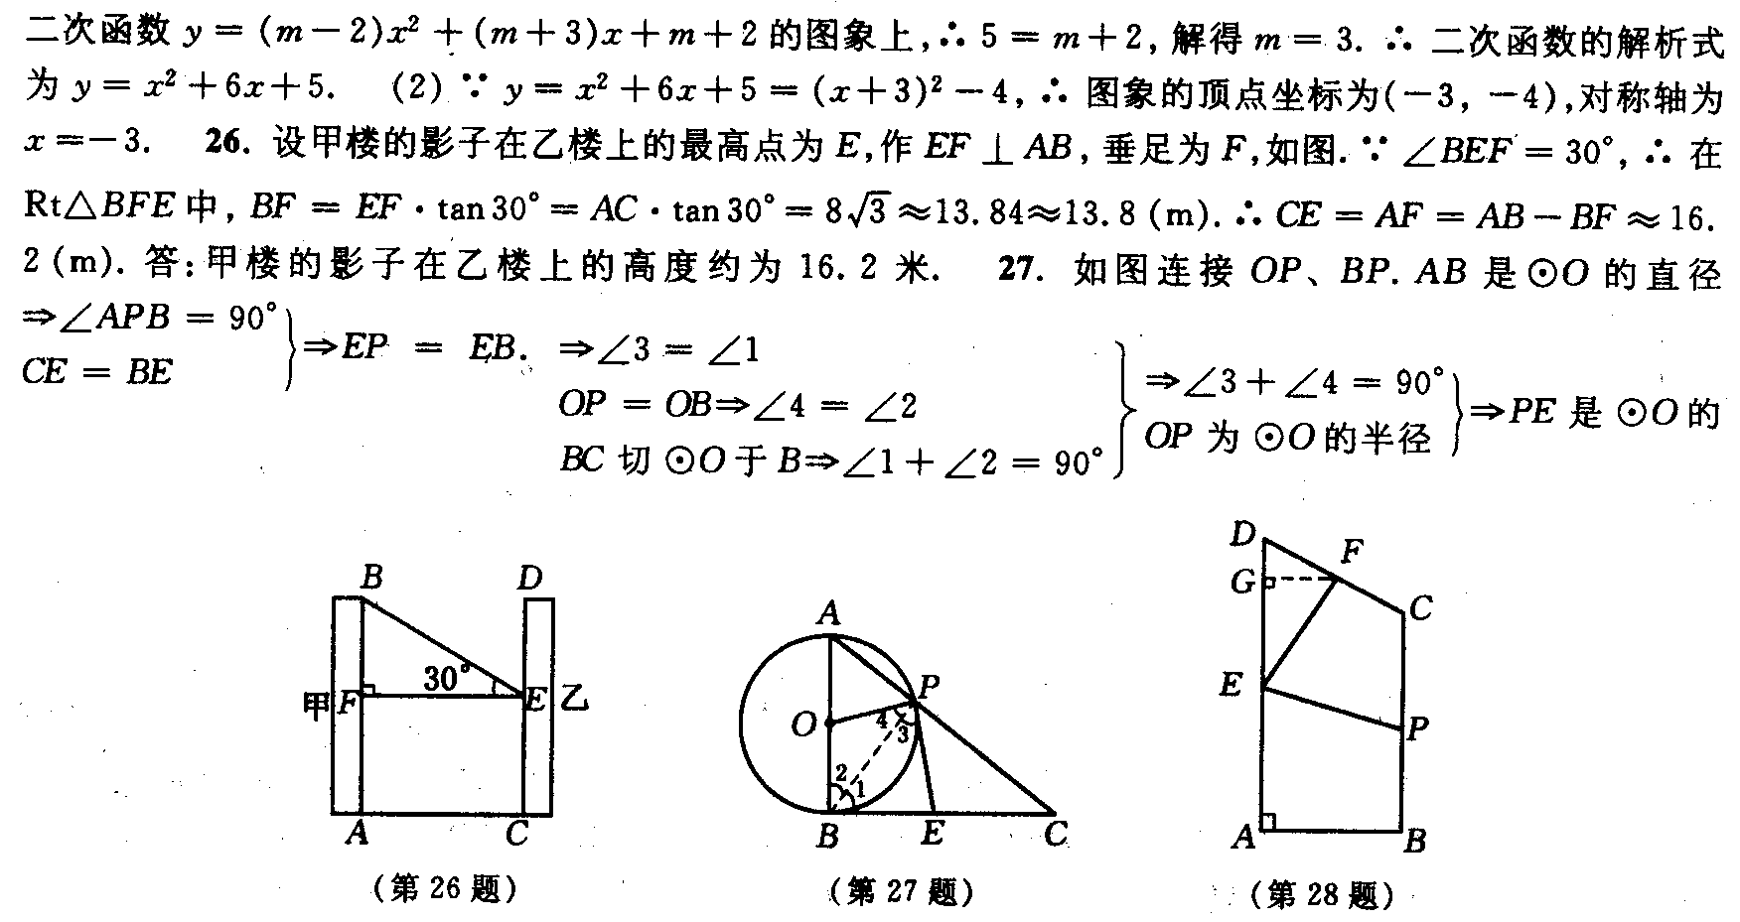
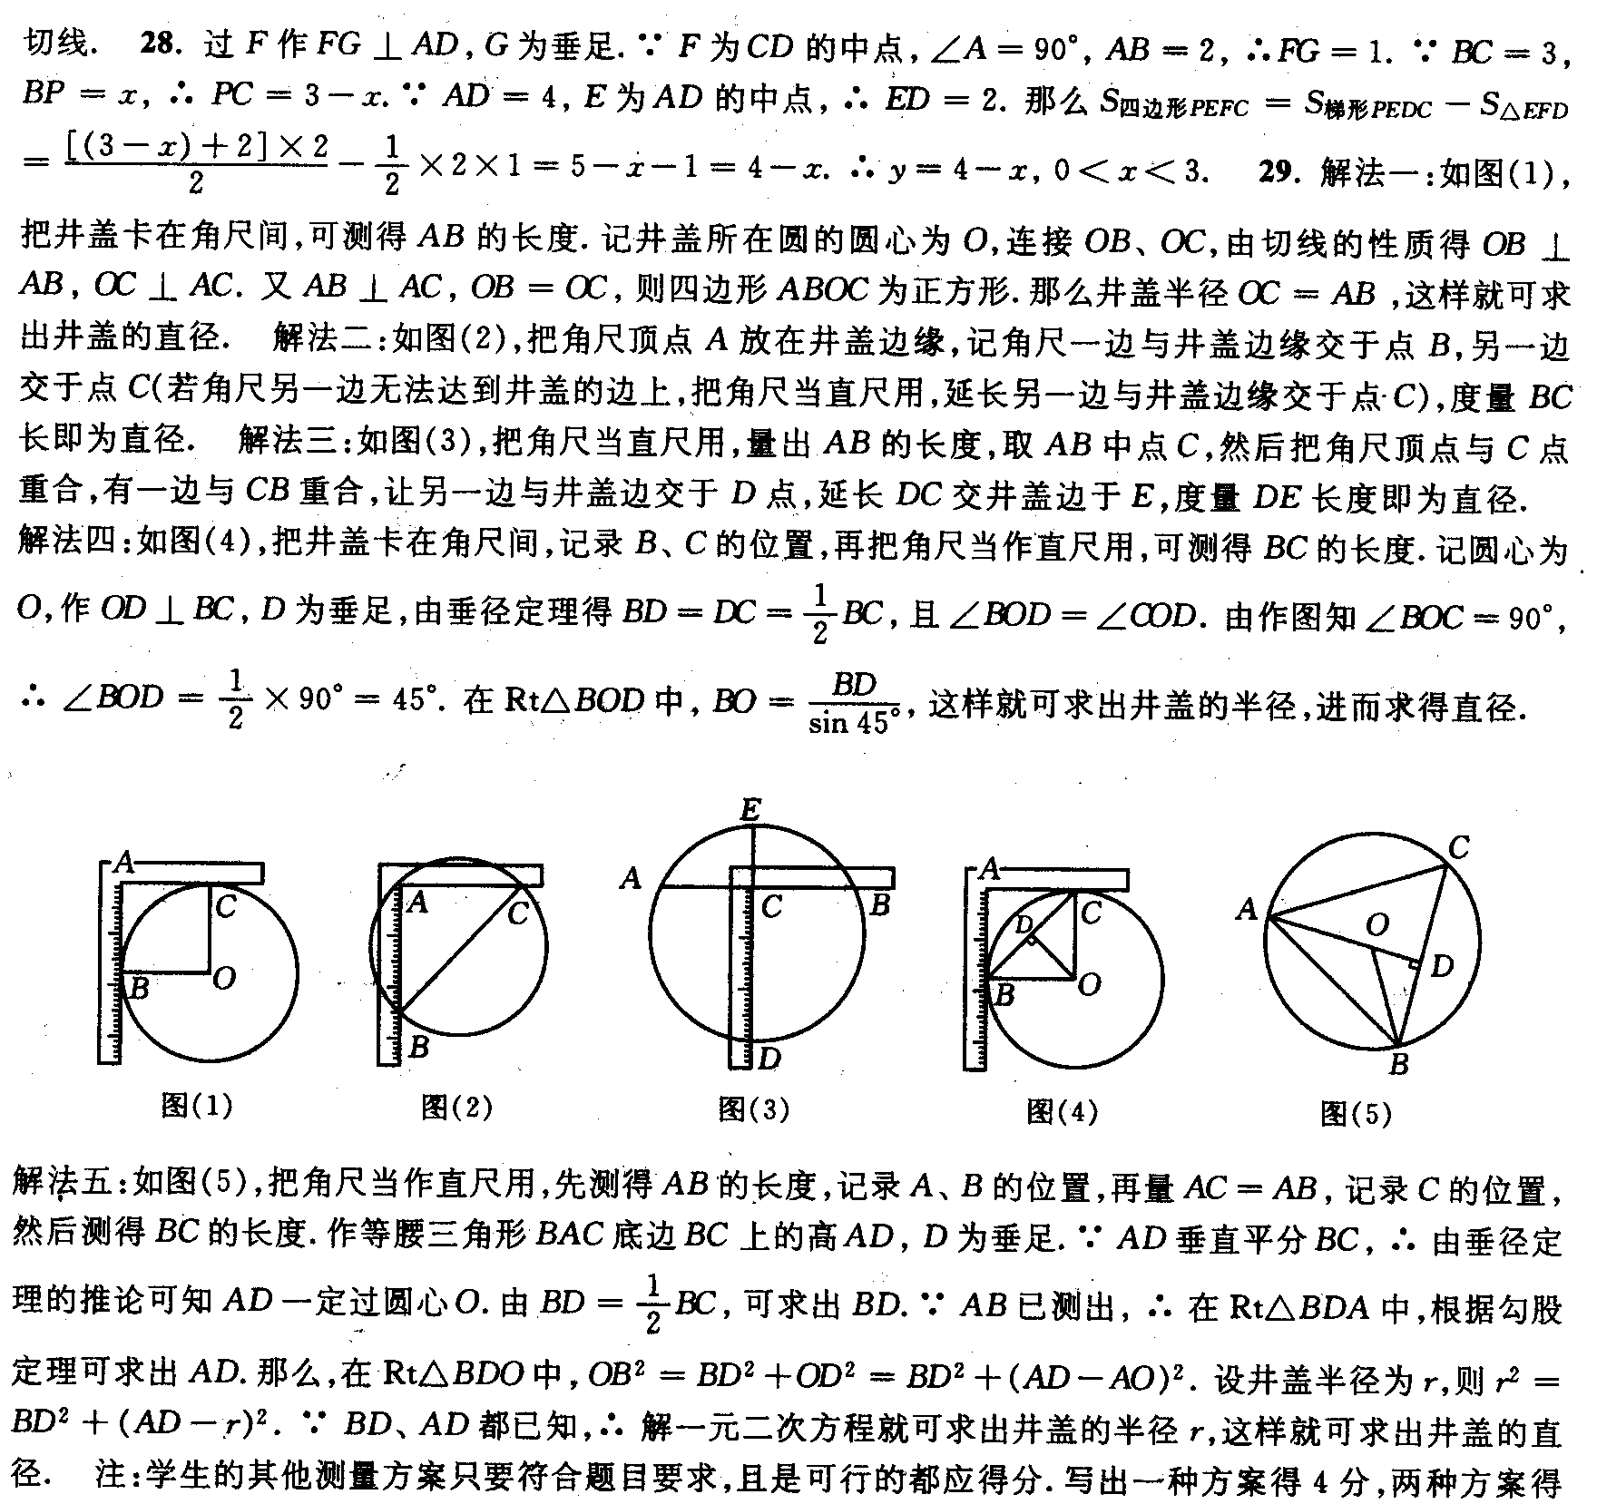
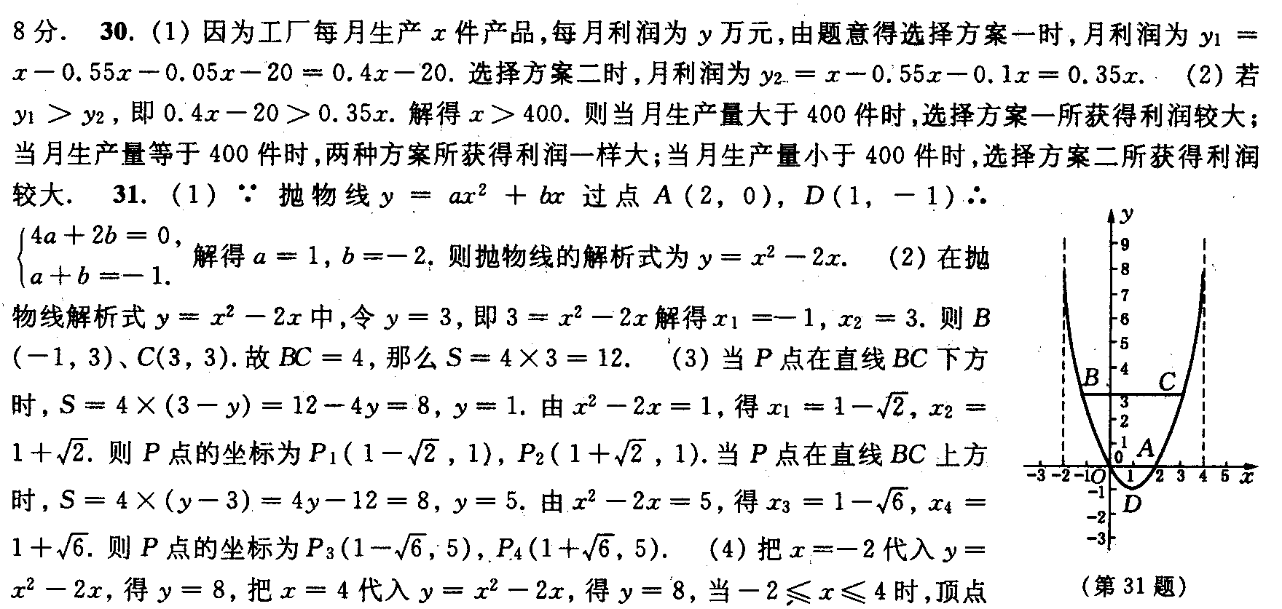
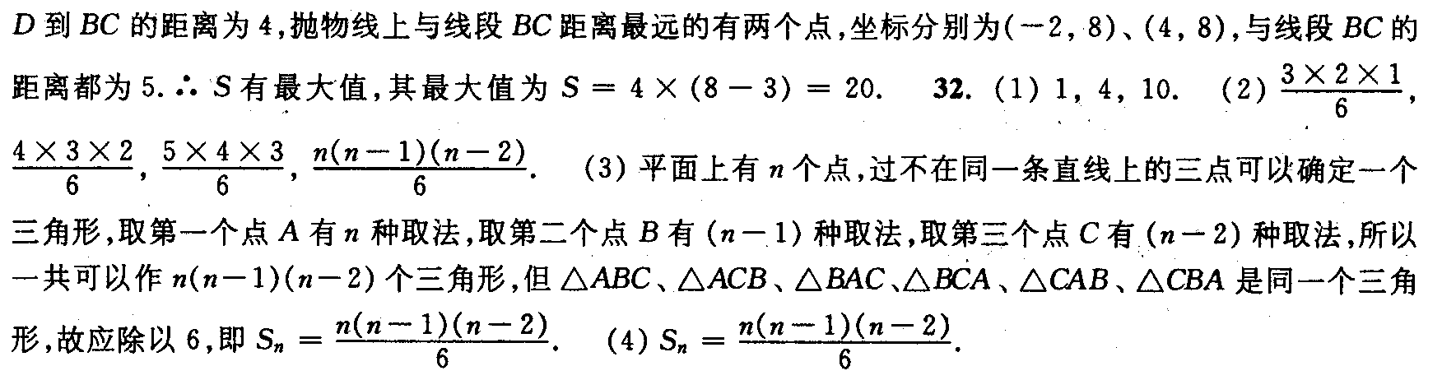

声明：本资料由 考试吧（Exam8.com） 收集整理，转载请注明出自 http://www.exam8.com
服务：面向较高学历人群，提供计算机类，外语类，学历类，资格类，会计类，工程类，医学类等七大类考试的全套考试信息服务及考前培训.

